Этапы урока | Деятельность учителя | Деятельность учащихся | Формируемые УУД
Орг.момент | - Встали все. Здравствуйте ребята меня зовут Надежда Сергеевна и сегодня урок музыке проведу у вас я. Мне очень приятно с вами поработать. Надеюсь наша встреча пройдёт с вами интересно и познавательно.  Присаживайтесь. | - Эмоционально настраиваются на урок. | Личностные:  - Готовность и способность к саморазвитию и самообразованию на основе мотивации к обучению.  - Умение выражать доброжелательность и эмоционально-нравственную отзывчивость.
Актуализация знаний базовых и умений  Словарь эстетических эмоций: радостная, весёлая, грустная, забавная, светлая, нежная, робкая, резкая, торжественная, ласковая, игривая, осторожная, важная.  П.И Чайковский «Вальс цветов»  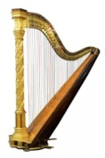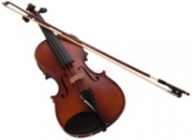  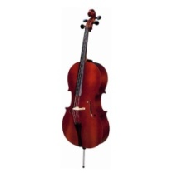  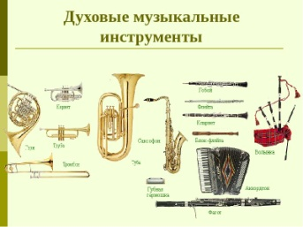  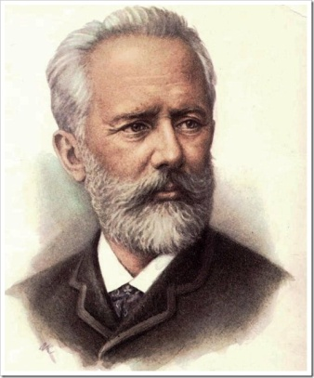  П.И Чайковский «Вальс цветов» (повторное слушание и анализ музыки)  Микро- итоги | - Ребята сегодня на уроке вас ждёт много нового и интересного. За работу на уроке и правильный ответ вы будите получать нотки, кто наберёт больше ноток окажется самым активным на уроке. Но чтобы урок прошёл познавательно, нужно вести себя правильно. Давайте вспомним правила работы на уроке музыке:  1. Во время слушание музыки нужно вести себя очень тихо.2. Не мешать соседу слушать музыку.3Слушать внимательно музыку и учителя. 4Не поднимать руку, если ты знаешь ответ.  -С правилами мы с вами познакомились и я уверена ,если вы будите их соблюдать то у вас сегодня всё получиться, а сейчас сядьте всё удобно и внимательно прослушайте музыкальное произведение.  - Ребята под музыку которая сейчас звучала, скажите, что удобно делать под неё : танцевать, маршировать или петь.  - Действительно, удобней всего под эту музыку танцевать. А какой танец хотелось танцевать?  - Правильно, данное произведение написано в трёхдольном размере с ударением на сильную долю, и под эту музыку хочется кружиться на счёт три. ( Раз, два, три…)  - Какая это музыка по характеру?  Чтобы вам было проще, вы можете воспользоваться Словарем эстетических эмоций, который помещен на доске.  - В основном вы были правы, эта музыка действительно волшебная, грациозная и светлая. Передающая настроение легкости, нежности и радости.  - Давайте прослушаем данное музыкальное произведение ещё раз и подумаем, какие музыкальные инструменты исполняют его.(звучит музыка П.И Чайковского «Вальс цветов»)  - Итак, какие музыкальные инструменты исполняют данное музыкальное произведение?  - Вы были правы, данное музыкальное произведение исполняют музыкальные инструменты симфонического оркестра. Звучат арфы, скрипки и виолончели, композитор использует целый букет музыкальных инструментов. Большая роль отдана духовым инструментов.  (На доску вывешивается изображение духовых инструментов)  - Ребята, данное произведение написал русский композитор 19 века Петр Ильич Чайковский  (Вывешивается на доску портрет П.И Чайковского)  - Имя Чайковского хорошо известно каждому любителю музыки. Его искренняя, необыкновенно красивая музыка не оставляет равнодушным ни одного слушателя. П. И Чайковский с детства полюбил музыку. В пять лет он начал играть на фортепьяно, а в восемь лет читал ноты и записывал свои музыкальные впечатления. Но не остановился на этом и окончил музыкальное училище, а затем высшее учебное заведение – консерваторию. Чайковский стал первым музыкальным композитором , который добился большой славы при жизни. Петр Ильич Чайковский автор более 80 произведений. В том числе много опер и 3 балетов. Самые знаменитые «Щелкунчик» , «Спящая красавица», «Лебединое озеро». Музыкальное произведение, которое мы с вами прослушали называется «Вальс цветов». Это произведение входит в балет «Щелкунчик», который Чайковский написал на сюжет немецкой сказки «Щелкунчик и мышиный король».  - А какие балеты ещё написал Чайковский ?  - А кто мне скажет, что же такое балет? Как вы думаете?  - Действительно, Балет- это крупное музыкальное произведение, в котором главные действующие лица танцуют, в сопровождении инструментов симфонического оркестра.  - Я предлагаю вам ещё раз прослушать маленький фрагмент произведения и определить тем музыки, тоесть как звучит муз. произведение : быстро, умеренно или медленно.  - Итак, какой же темп у данного произведения: быстрый, умеренный или медленный  - Действительно, темп в данном музыкальном произведение умеренный.  Под «Вальс цветов» Чайковского,-  В каком – то упоении  От музыки божественной,  Что в плен тебя взяла,-  Летишь ты и не падаешь…  И чувства всё смятеннее!..  Как будто за спиной твоей  Огромных два крыла!  - А кто знает, что такое вальс?  - Вальс – это старинный бальный танец. Вальс танец плавный не быстрый, танцуют его кружась парами. Вальс родился очень давно в Англии и был очень популярен в 18 веке в Европе. А в 19 веке вальс завоевал популярность в России. В те далекие времена, когда жил П.И Чайковский было принято устраивать пышные балы и созывать всех гостей. Танцевали на балах вальс. Кружась в этом танце люди не замечали течения времени, всё было настолько плавно, стремительно и легко, что зрителям, да и самим танцующим парам хотелось, чтобы эти мгновения длились вечно.  - И так какой же вальс мы с вами сейчас прослушали  - А кто написал это произведение?  - В какой балет входит этот вальс? | ( Воспринимают правила работы на уроке)  (Определяют принадлежность музыкального произведению к тому или иному жанру)  - Танцевать  - Вальс  -Волшебная, грациозная, светлая, радостная, нежная и т.д  (Выявляют настроения и чувствавыраженные в музыке с помощью словаря эстетических эмоций.)  (Узнают тембры инструментов симфонического оркестра)  - Флейта, скрипка, арфа, труба и т.д  (Воспринимают информацию о композиторе)  - Спящая красавица, Лебединое озеро  (Называют и объясняют основные термины и понятия музыкального искусства)  (Понимают основные термины и понятия музыкального искусства)  (Слушают произведение)  - Умеренный  (Узнают тембр инструмента симфонического оркестра)  (Воспринимают речь учителя)  (Называют и объясняют основные термины и понятия музыкального искусства)  (Понимают основные термины и понятия музыкального искусства)  (Воспринимают речь учителя)  - «Вальс цветов»  - П.И Чайковский  - Щелкунчик | Познавательные:  - Умение наблюдать и делать самостоятельные простые выводы.  - Умение ориентироваться в системе своих знаний: отличать новое от уже известного.  - Умение строить рассуждения в форме связи простых суждений об объекте.  Регулятивные:  - Умение осознавать задачу, принимать её.  - Умение контролировать и адекватно оценивать свою работу и работу одноклассников.  - Умение соотнести способ действия и его результат с заданным эталоном (исполнением учителя).  - Умение вносить необходимые дополнения и изменения в план действий.  Личностные:  - Умение выражать доброжелательность и эмоционально-нравственную отзывчивость.  Коммуникативные:  - Умение слушать и слышать учителя (собеседника), вести диалог, излагать свою точку зрения и аргументировать её.  - Умение воспринимать речь собеседника.
Постановка учебной задачи | - На балах в 19 веке танцевали не только вальс, но и многие другие танцы. И сегодня мы познакомимся с новым танцем, а с каким именно вы узнаете позже.  - А тема нашего урока звучит так :«Танцы в музыке»  (Вывешивается на доску тема урока ) | (Знакомятся с темой урока) | Познавательные:  - Умение строить рассуждения в форме связи простых суждений об объекте.  Регулятивные:  - Умение осознавать задачу, принимать её.  Личностные:  - Умение выражать доброжелательность и эмоционально-нравственную отзывчивость.  Коммуникативные:  - Умение слушать и слышать учителя (собеседника), вести диалог, излагать свою точку зрения и аргументировать её.  - Умение воспринимать речь собеседника.
Знакомство с темой урока  С.В Рахманинов «Итальянская полька»( слушание и анализ музыки)  Словарь эстетических эмоций: радостная, весёлая, грустная, забавная, светлая, нежная, робкая, резкая, торжественная, ласковая, игривая, осторожная, важная.  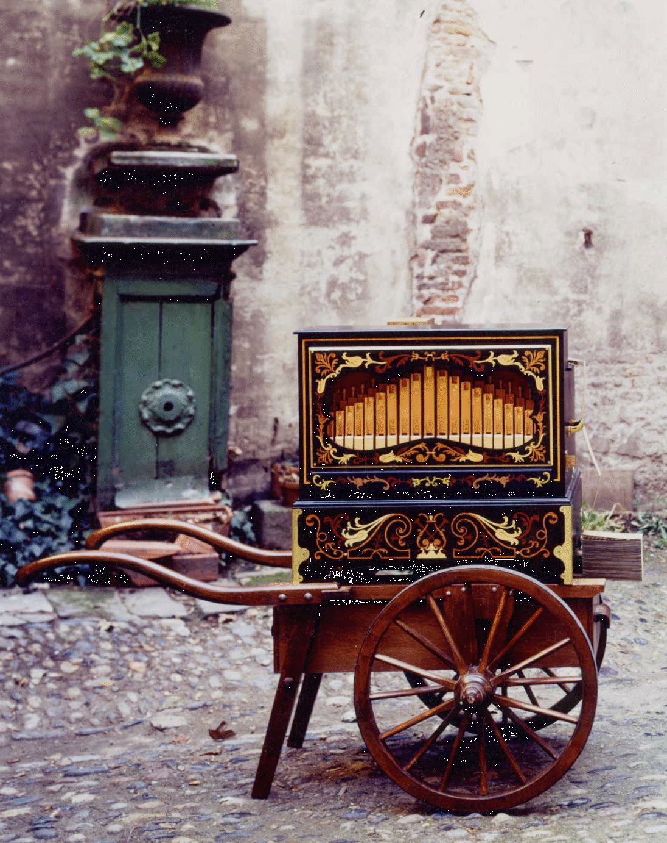  Микро- итоги  Тема урока: Танцы в музыке. Полька  С.В Рахманинов  «Итальянская полька»  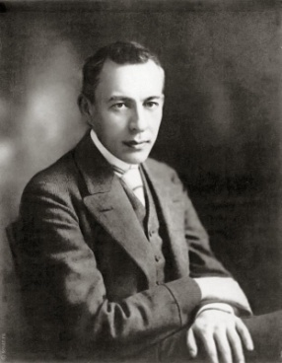  С. В Рахманинов  «Итальянская полька»  ( повторное слушание и анализ музыки)  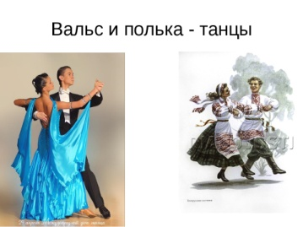 | - Ребята, а как вы думаете когда люди танцуют  - Действительно вы правы люди танцуют, когда им радостно и очень весело.  - А какие танцы вы знаете ?  - Совершенно верно, разновидностей танцев очень много и каждый танец по своему интересный и не обычный.  - Сейчас прозвучит музыкальное произведение. Ваша задача после слушания музыки ответить на вопрос. Какая эта музыка по характеру? Чтобы вам было проще, вы можете воспользоваться Словарем эстетических эмоций, который помещен на доске. Помните про правила во время слушания музыки.  - Какая эта музыка по характеру?  - Действительно музыка в данном музыкальном произведении по характеру задорная, весёлая, легкая и игривая.  - А кто- нибудь догадался, какой танец сейчас звучал  (Если дети не отвечают , то я скажу сама)  -Ребята вы были правы, действительно сейчас прозвучала музыкальное произведение, которое называется «Итальянская полька»  (На доску вывешивается название произведения)  - А как вы думаете почему музыкальное произведение называется именно «Итальянская полька» ?  Существует очень красивая история, которую давным давно рассказала жена композитора этого произведения.  «Когда Сергей Васильевич освободился от работы в Большом театре и от других взятых на себя обязательств, мы поехали во Флоренцию и жили спокойно около моря.  К нашей даче часто приходила итальянка с осликом, который вёз небольшой органчик(Органчик – это механический музыкальный инструмент в форме ящика) Женщина заводила его, и раздавалась весёлая полька. Эта полька так понравилась Сергею Васильевичу, что он записал её, а потом переложил её на фортепиано. Так создалась так называемая «Итальянская полька», которую мы часто играли с ним в четыре руки…»  - Ребята скажите, кто часто приходил к даче композитора и заводил органчик, так что раздавалась весёлая полька?  - А почему композитор решил написать эту музыку для фортепьяно?  - А кто очень внимательно услышал, сколько человек играют эту польку?  Я вижу, что вы слушали меня очень внимательно сумев ответить правильно на все мои вопросы.  - Ребят так с каким же танцем мы с вами сегодня познакомимся?  ( На доску вывешивается, добавляясь к названию урока слово Полька)  - Давайте поподробнее узнаем название и определение нового для нас танца  Полька – это весёлый подвижный танец. Его танцуют парами легко, отрывисто, с подскоками.  Полька – это чешский народный танец. Его название произошло от слова пулка – «половинка», так как танцевали его краткими мелкими полушагами с подскоками.  Мы с вами прослушали «Итальянскую польку», которую написал знаменитый русский композитор 19 века Сергей Васильевич Рахманинов.  (Вывешивается на доску портрет С.В Рахманинова)  -Прослушайте внимательно я сейчас вам расскажу о нём, а потом обязательно задам вам вопросы, как вы меня поняли.  Сергей Васильевич Рахманинов родился в 19 веке. Это было давно более 100 лет назад. Он родился в Новгородской губернии прожив там до 9 лет, затем переехал в другой город. С юных лет Рахманинов стал проявлять особый интерес к музыке. С четырех лет мама обучала его игре на инструменте. Рахманинов был великолепным пианистом, блестящим дирижером и композитором. Он не очень любил учится и его отправили в пансион ( обучение на дому, где дети учились и жили) к известному композитору.  В 14 лет Рахманинов начинает сочинять и записывать первые произведения. С самого детства Сергей Васильевич обладал фантастической памятью. Он мог легко исполнить по памяти произведение, даже если слышал его всего один раз. Рахманинов писал музыку разных жанров. Рахманинов был величайшим русским композитором.  - Сейчас мы ещё раз прослушаем музыкальное произведение С. В Рахманинов «Итальянская полька».  Особое внимание обратите на темп( быстрый, умеренный, медленный). Какова сила звука (динамика) громко ли всегда звучит музыка или тихою Или может быть по разному, то тихо, а то громко.  Главное обратите внимание, какие же музыкальные инструменты исполняют эту музыку, вы можете воспользоваться табличкой музыкальных инструментов.  - И так какая же динамика у данного музыкального произведения?  - Действительно динамика данного произведения меняется то звучит громко, а то немного становится тише  - А какой же темп в данном музыкальном произведении?  - Верно, темп быстрый. Так как полька- это быстрый, живой танец. Ритм польки требует переступить с ноги на ногу  - Как вы думаете какие же музыкальные инструменты звучат? Фортепьяно, Скрипки или гитара?  - Да ребята- это фортепиано, по другому это можно назвать пианино или рояль. Данный инструмент занимал важное место в творчестве композитора. Рахманинов вывел русскую фортепианную музыку на мировой уровень.  Сегодня мы с вами прослушали 2 музыкальных произведения. Вспомнили и познакомились с видами танцев в музыке.  Кто помнит с какими же танцами мы с вами познакомились ?  Посмотрите внимательно на доску. Представлены 2 картинки. На какой изображены танцоры исполняющие польку, а на какой вальс?  - Ребята определите чем схожи 2 танца и чем отличаются ?  - Действительно схожи эти 2 танца характерами танцевальной музыки, удобные для движения. Оба танца танцуют в парах. Первое произведение- вальс отличается мелодичностью, круговыми движениями. Второе произведение – полька, легкое, упругие движения. Вальс плавный. Полька задорная. Но оба этих танца получили большой успех в 19 веке.  ( Если дети не отвечают я задаю наводящие вопросы: Этот танец танцуется парами или сколько ? Какой характер у вальса, а какой у польки?) | (Отвечают на поставленные вопросы учителя )  - Когда праздник, когда весело на танцах и т.д  - Вальс, полька, ча-ча, хип-хоп, брек-данс и т.д  (Слушают произведение и пытаются ответить на вопрос учителя)  (Выявляют настроение и чувство выраженные в музыке с помощью словаря эстетических эмоций)  - Игривая, задорная, радостная, весёлая и т.д  -Полька  -Было написано в Италии  (Воспринимают речь учителя)  (Отвечают на поставленные вопросы учителя)  - Итальянка с осликом  -Она ему очень понравилась  - 2, поэтому и говорят играют в 4 руки  - Полька  (Понимают основные термины и понятия музыкального искусства)  (Воспринимают информацию о композиторе)  (Слушают произведение и пытаются ответить на вопросы учителя)  - Она громкая и тихая  - Быстрый  - Фортепьяно  - Вальс, полька  - Схожи оба танца парные. А различаются вальс звучит нежно и плавно, а полька легко и задорно и т.д | Познавательные:  - Умение наблюдать и делать самостоятельные простые выводы.  - Умение ориентироваться в системе своих знаний: отличать новое от уже известного.  - Умение строить рассуждения в форме связи простых суждений об объекте.  Регулятивные:  - Умение осознавать задачу, принимать её.  - Умение контролировать и адекватно оценивать свою работу и работу одноклассников.  - Умение соотнести способ действия и его результат с заданным эталоном (исполнением учителя).  - Умение вносить необходимые дополнения и изменения в план действий.  Личностные:  - Умение выражать доброжелательность и эмоционально-нравственную отзывчивость.  Коммуникативные:  - Умение слушать и слышать учителя (собеседника), вести диалог, излагать свою точку зрения и аргументировать её.  - Умение воспринимать речь собеседника.
Микроитог | - А сейчас я проверю, на сколько, внимательно вы меня слушали.  - Какова тема нашего урока?  - Музыку каких русских композиторов мы слушали ?  - В какой крупное сочинение входит «Вальс цветов»?  - Как называется музыкальное произведение С.В Рахманинова?  - Скажите пожалуйста в каком же веке родился Сергей Васильевич Рахманинов?  - В каком возрасте Рахманинов начинает сочинять и записывать первые произведения?  - Полька – это? | (Обобщают знания, полученные сегодня на уроке)  - Танцы в музыке  - П.И Чайковский и С.В Рахманинов  -Балет Щелкунчик  -Итальянская полька  - В 19 веке  - В 14 лет  Полька- это чешский народный танец. Весёлый , подвижный танец, который танцуют парами легко и отрывисто, с подскоками. | Познавательные:  - Умение строить рассуждения в форме связи простых суждений об объекте.  Регулятивные:  - Умение осознавать задачу, принимать её.  Личностные:  - Умение выражать доброжелательность и эмоционально-нравственную отзывчивость.  Коммуникативные:  - Умение слушать и слышать учителя (собеседника), вести диалог, излагать свою точку зрения и аргументировать её.  - Умение воспринимать речь собеседника.
Физ.минутка | А теперь, ребята, мы немного отдохнем и выполним физ. минутку. Давайте выйдем из-за парт, и встанем так, чтобы было удобно и чтобы не задеть друг друга.  Раз,два - хлопай, хлопай.  Три, четыре - топай, топай.  Раз, два - улыбнись)  Три, четыре - подтянись.  Высоко попрыгали,  Ножками подрыгали,  Крикнули привет друг другу!  Повернулись к друг другу  Вправо,влево наклонились.  И друг другу поклонились  А теперь коленки вместе  Начинаем бег на месте,  Быстро, быстро побежали  Всё закончили.  Устали | - Выполняют физ.минуту | Личностные:  - Умение расслабиться психически и физически после длительного сидения и интенсивной учебной деятельности.  Регулятивные:  - Умение осознавать задачу, принимать её.  Коммуникативные:  - Умение слушать и слышать учителя (собеседника), вести диалог, излагать свою точку зрения и аргументировать её.  - Умение воспринимать речь собеседника.
Вокально-хоровая работа  Вступительное слово  Логический переход к песни  Портрет композитора  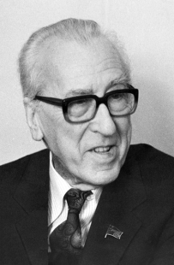  Табличка название произведения.  Показ песни  Дмитрий Борисович Кабалевский «Кто дежурные?»  (слушанье, анализ музыки и литературного текста)  Табличка «ДИСКАНТ»  Дмитрий Борисович Кабалевский «Кто дежурные?»  (разучивание песни фразам)  Дмитрий Борисович Кабалевский «Кто дежурные?»  (разучивание припева по фразам)  Дмитрий Борисович Кабалевский «Кто дежурные?»  (разучивание куплета по фразам)  Дмитрий Борисович Кабалевский «Кто дежурные?»  (разучивание песни)  Текст песни по группам:  1 группа:  - Кто дежурные?  2 группа:  - Мы дежурные, самые дежурные, лучшие дежурные.  Вместе: Мы дежурим первый раз, прибираем свой класс.  Замечательный класс получается у нас.  Дмитрий Борисович Кабалевский «Кто дежурные?»  (Исполнение первого куплета под фоно запись) | - Ребята, мы с вами немного отдохнули и теперь готовы работать дальше.  - Какова же тема нашего урока?  - Действительно вы правы тема нашего урока: Танцы в музыке. Полька  -А кто помнит в каком веке были написаны произведения, которые мы с вами прослушали в начале урока?  - Да ребята вы правы, произведения которые мы с вами прослушали в начале урока были написаны в 19 веке.  -Музыка 19 века занимала особое место в России. Этот век яркая и блистательная эпоха в развитии художественной культуры. 19 век подарил нам много величайших произведений.  - Но большой расцвет музыкальной культуры в России пришёл на 20 век. В музыке появилось много новых направлений и стилей.  - Этот век знаменитых композиторов: Прокофьев, Рахманинов и многих других.  - Сегодня на уроке мы с вами узнаем о композиторе 20 века Кабалевским Дмитрием Борисовичем и его творчеством.  -Дмитрий Борисович Кабалевский – гениальный композитор 20 века. Дмитрий Борисович внёс большой вклад в музыкальное воспитание подрастающего поколения.  Он подарил миру 5 опер, является также автором большого количества произведений для симфонического оркестра. В годы войны он написал много военных песен: «По суровым морям», (включаю фрагмент песни) «На родную землю нашу враг напал», (включаю фрагмент песни) Д. Кабалевский является автором музыки к спектаклям и кинофильмам. Он сочинил много песен для детей. Все они о дружбе, о школе, о доброте, о взаимопомощи, о Родине. Многим знакомы его произведения как : Школьные годы» (включаю фрагмент песни)  «Наш край»- (включаю фрагмент песни)  Цикл песен создан композитором о лагере «Артек», что в Крыму. Дмитрий Борисович написал много книг по музыке для детей. Кабалевский создал конкурс юных дарований в Поволжье и активно участвовал в проведении фестивалей искусств в пионерском лагере «Орлёнок» и «Артек».  - Сегодня на уроке я предлагаю вам стать участниками конкурса юных дарований и разучить песню Кабалевского «Кто дежурные?»  - Давайте прослушаем эту песню и ответим на вопросы: Какое настроение песни? О чём говорится в этой песни(какой текст)?  - Приняли позу слушателя.  - Какое настроение у этой песни?  - Вы правы песня передает очень бодрое, энергичное, жизнерадостное настроение.  - А о чём же говорится в данной песни?  - Верно данная песня рассказывает нам о том что ребята дежурные и прибирают свой класс. Ребята гордятся тем, что сами делают свой класс чистым и красивым.  - Ребята, а что особенного в этой песни? В форме чего она исполняется?  - Да верно – это песня исполняется в форме диалога, с разной интонацией.  -Как и в русском языке, в музыке тоже есть интонации.  - Музыкальные интонации – это отражение происходящего с помощью музыкальных звуков.  - Ребята прослушайте эту песню ещё раз и скажите какие интонации используются в данном музыкальном .произведении : побудительные, вопросительные или повествовательные(утвердительные).  - Так с какой же интонаций исполняется эта песня?  - Верно, в песни Кабалевского «Кто дежурные» используются интонации : вопросительная и утвердительная.  - Прослушайте внимательно фрагмент песни и скажите какую интонацию вы услышали?  (включаю фрагмент песни слова : Кто дежурные?)  -Какую интонацию вы услышали?  - Да вы правы это вопросительная интонация так, как в песни задается вопрос Кто дежурные?  - А сейчас прослушаем песню до конца и посмотрим, а какая же здесь используется интонация  - С какой же интонацией исполняется песня дальше ?  - Действительно после вопросительной интонацией, песня исполняется в повествовательной интонации.  - А кто мне скажет, что такое повествовательная интонация?  - Да ребята вы абсолютно правы повествовательная или по другому утвердительная интонация , это когда идет какое то повествование, о чем то рассказывают.  - Ребята прослушаем эту песню ещё раз, после чего вы скажите, а кто же исполняет данную песню. И какой инструмент аккомпанирует. Будьте внимательны.  - Кто же исполнят данную песню?  - Действительно, данную песню исполняет детский хор, т.е. детские голоса. В музыке детский голос называют «дискант». (На доску вывешивается табличка ДИСКАНТ)  - Давайте все вмести повторим это слово, что бы запомнить его – ДИСКАНТ.  - Ребята ,а какую особенность вы замели в данном музыкальном произведение?  - Верное ребята в данной песни, детский хор поёт с солистом(запевалом), в форме диалога.  - Какой музыкальный инструмент сопровождает пение детского хора.  - Да действительно – это фортепиано,  - А теперь, перейдем к разучиванию этой песни.  - Примите позу исполнителя, сядьте ровно, выпрямите спинки.  - В этой песни есть особенность она начинается с припева. Это необычно, так как чаще пенсии начинаются с запева. Послушайте внимательно как исполняется припев данной песни (учитель поёт мелодию припева)  Кто дежурные? Мы дежурные, самые дежурные, лучшие дежурные.  - Разучиваем первую фразу. Что такое фраза?  - Фраза – это законченная музыкальная мысль, после которой берётся дыхание.  - Послушайте первую фразу: « Кто дежурные?».(учитель исполняет мелодию первой фразы не менее 2-х раз)  - Послушайте текст этой фразы.  - Проговорим текст фразы по моей руке.  - С какой интонацией мы должны спеть эту фразу?  - Верно, мы должны спеть эту фразу вопросительно и так же мы должны выделить ударение.  - Прослушайте?».(учитель исполняет мелодию первой фразы)  - Приготовились, поём первую фразу по кивку моей головы. Даю тон, кивком головы показываю начало пения  - (Анализирую пение детей. Даю соответствующие замечания: Не правильно спели интонацию  Не выделяли логические удрание))  - Послушайте следующую фразу: « Мы дежурные, самые дежурные, лучшие дежурные»  (учитель исполняет мелодию второй фразы не менее 2-х раз)  - Проговорим текст фразы по моей руке.  - В этой фразе интонация меняется. С какой интонацией мы поём 2 фразу?  - Да верно 2 фразу нужно спеть с повествовательной интонацией, выделяя логические ударения в слове дежурные. Окончания нужно исполнить более тише.  Послушайте ещё раз внимательно, как исполняется.  - Поём вторую фразу по кивку моей головы. Даю тон, кивком головы показываю начало пения  - У вас не получилось спеть в нужном ритме, послушайте как нужно споём данную фразу ещё раз.  (Анализирую пение детей. Даю соответствующие замечания. Исправляю неверное пение. Повторяем по необходимости фразу несколько раз)  - Соединим две фразы вместе и споём припев.  Послушайте « Кто дежурные? Мы дежурные, самые дежурные, лучшие дежурные.» (учитель исполняет мелодию двух фраз)  - Поём по кивку моей головы. Будьте внимательны меняются интонации и не забудьте выделять логические ударения. Даю тон, кивком головы показываю начало пения.  - (Анализирую пение детей. Даю соответствующие замечания: У вас не получилось спеть в разных интонациях, Вы не выделяли логическое ударение, Спойте тише окончания Если дети исполняют не правильно спели, показать им ещё раз и спеть вместе исправляя ошибки)  - Мы выучили с вами припев. Перейдём к изучению куплета.  - Послушайте как исполняется первый куплет песни.(учитель поёт мелодию первого куплета)  Мы дежурим в первый раз, прибираем свой класс.  Замечательный класс получается у нас.  - С какой интонацией мы должны исполнить куплет?  - В музыке повествовательная интонация отличается от разговорной, тем что она фиксирована высотой звука- нотой и изменить её нельзя. Тоесть мы с вами должны спеть на одном дыхание.  - Послушайте первую фразу куплета: «Мы дежурим в первый раз, прибираем свой класс.».(учитель исполняет мелодию первой фразы не менее 2-х раз)  - Проговорим текст фразы по моей руке.  - Обратите внимание , как поются согласные в конце слов «раз, прибираем свой класс». Давайте попробуем спеть только эти слова, выделяя согласные в конце слов и договария слова до конца.  - Поём по кивку моей головы. Даю тон, кивком головы показываю начало пения  - Хорошо, а теперь давайте споём фразу полностью по кивку моей головы. На слова раз и класс нужно выделить логическое ударение. Даю тон, кивком головы показываю начало пения  - У вас не получилось спеть правильно. Давайте исполним данную фразу ещё раз выделяя согласные и исполняя в нужной интонации.  Показываю следующую фразу: «» Замечательный класс получается у нас. (учитель исполняет мелодию первой фразы не менее 2-х раз)  - Проговорим текст фразы по моей руке.  - В этой фразе тоже не забываем договаривать слова до конца, тоесть выделять согласные в конце слова.  - Поём фразу по кивку моей головы. Даю тон, кивком головы показываю начало пения  - Вот мы с вами выучили куплет. Послушайте: « Мы дежурим первый раз, прибираем свой класс.  Замечательный класс получается у нас.» (учитель исполняет мелодию первой фразы не менее 2-х раз)  - Поём куплет по кивку моей головы. Даю тон, кивком головы показываю начало пения  - (Анализирую пение детей. Даю соответствующие замечания: Не правильно спели интонацию, не выделяли логические ударение, не договаривали слова, то есть не выделяли согласные в конце слова)  - Соединим припев и куплет вместе : «» Кто дежурные? Мы дежурные, самые дежурные, лучшие дежурные. Мы дежурим первый раз, прибираем свой класс.  Замечательный класс получается у нас.  (учитель исполняет мелодию первой фразы не менее 2-х раз)  - Поём песню по кивку моей головы. Даю тон, кивком головы показываю начало пения.  - (Анализирую пение детей. Даю соответствующие замечания. Исправляю неверное пение. Повторяем по необходимости фразу несколько раз)  - Молодцы мы с вами разучили первый куплет и припев песни. Но, как мы с вами уже говорили что это песня исполняется в форме диалога.  - Сейчас мы разделимся на 2 группы. 1 группа – ребята которые сидят на 1 ряду и 1 вариант 2 ряда. 2 группа – это все остальные.  - 1 группа будет задавать вопрос и исполнять 1 фразу припева: Кто дежурные?  - Давайте попробуем вместе со мной. Приготовились, сейчас поёт только 1 группа.  Анализирую пение детей. Даю соответствующие замечания. Исправляю неверное пение: Не было исполнено с вопросительной интонацией. Повторяем по необходимости фразу несколько раз)  -2 группа отвечаем им и поёт 2 фразу припева : Мы дежурные, самые дежурные, лучшие дежурные.  - Сейчас 2 группа споет вместе со мной эту фразу. Приготовились, не забывайте что про интонацию.  Анализирую пение детей. Даю соответствующие замечания. Исправляю неверное пение: Не было исполнено с вопросительной интонацией, спели не дружно. Повторяем по необходимости фразу несколько раз)  - Сейчас исполним припев песни, приготовились вступает 1 группа и затем 2. Будьте внимательными.  Анализирую пение детей. Даю соответствующие замечания.  - Молодцы. Куплет песни мы поём все вместе. Давайте повторим и исполним куплет песни все вместе.  Анализирую пение детей. Даю соответствующие замечания.  - А сейчас исполним всю песню и куплет и припев.  Приготовились, давайте попробуем.  - Поём песню по кивку моей головы. Даю тон, кивком головы показываю начало пения  - (Анализирую пение детей. Отрабатываю диалог)  Мы с вами выучили первый куплет и припев песни. И теперь исполним его в быстром темпе под фоно запись, как на концерте. Встаньте из-за своих парт. Обратите внимание, что здесь есть инструментальное вступление. Смотрите на меня внимательно, я буду дирижировать вам инструментальное вступление одной рукой, а пение двумя руками.  Анализ пения: Хорошо, но не все были внимательными, не спели в нужном темпе.(Не выделили логические ударения, спели не в верной интонации...) | (Отвечают на поставленные вопросы учителя )  - Танцы в музыке. Полька  - В 19 веке  (Воспринимают речь учителя)  (Воспринимают речь учителя)  (Дети слушают песню в записи и отвечают на поставленные вопросы учителя)  - Эта песня передает веселоё, бодрое настроение.  (Выявляют настроение и чувство выраженные в музыке с помощью словаря эстетических эмоций)  - О том ,что ребята дежурные в первый раз и прибирают свой класс.  - В форме диалога  (Дети слушают песню в записи и отвечают на поставленные вопросы учителя)  -В этом музыкальном произведении используются вопросительные и повествовательные интонации.  (Дети слушают песню в записи и отвечают на поставленные вопросы учителя)  - Вопросительную  (Дети слушают песню в записи и отвечают на поставленные вопросы учителя)  - С повествовательной.  -Это когда идет какой то рассказ, когда о чем просто рассказывают.  - Детский хор.  Повторяют вместе с учителем.  - В начале произведения поёт мальчик  - Фортепиано  Слушают учителя и повторяют за ним.  Слушают исполнение учителя  Закрепляют определение «фраза»  - Проговаривают текст по руке учителя.  - Настраиваются на тональность, поют первую фразу.  - Вопросительной  - Исправляют неверное пение  - Слушают и воспринимают пение учителя и его речь.  - Проговаривают текст по руке учителя.  - Настраиваются на тональность, поют вторую фразу.  Проговаривают текст по руке учителя.  - Повествовательной  - Слушают и воспринимают пение учителя и его речь.  - Настраиваются на тональность, поют вторую фразу.  - Слушают и воспринимают пение учителя и его речь.  - Настраиваются на тональность, поют припев.  - Настраиваются на тональность, поют первую фразу куплета.  Слушают и воспринимают пение учителя и его речь.  - Повествовательной  - Проговаривают текст по руке учителя.  Слушают и воспринимают пение учителя и его речь.  - Проговаривают текст по руке учителя.  - Настраиваются на тональность, поют куплет.  Слушают и воспринимают пение учителя и его речь.  - Проговаривают текст по руке учителя.  - Настраиваются на тональность, поют вторую фразу куплета.  (Воспринимают речь учителя)  - Настраиваются на тональность, поют песню.  (Воспринимают речь учителя)  Настраиваются на тональность, поют песню.  Настраиваются на тональность, поют песню.  Настраиваются на тональность, поют песню.  Настраиваются на тональность, поют песню.  - Исполняют песню по группам  - Настраиваются на тональность, поют первую фразу куплета.  - Исполняют первый куплет и припев под фоно запись.  Исправляют неверное пение. | Познавательные:  - Умение наблюдать и делать самостоятельные простые выводы.  - Умение ориентироваться в системе своих знаний: отличать новое от уже известного.  - Умение строить рассуждения в форме связи простых суждений об объекте.  Регулятивные:  - Умение осознавать задачу, принимать её.  - Умение контролировать и адекватно оценивать свою работу и работу одноклассников.  - Умение соотнести способ действия и его результат с заданным эталоном (исполнением учителя).  - Умение вносить необходимые дополнения и изменения в план действий.  Личностные:  - Умение выражать доброжелательность и эмоционально-нравственную отзывчивость.  Коммуникативные:  - Умение слушать и слышать учителя (собеседника), вести диалог, излагать свою точку зрения и аргументировать её.  - Умение воспринимать речь собеседника.
Музыкально- ритмическая деятельность | - А теперь ребята, мы с вами разнообразим наше исполнение песни движениями. Куплет мы с вами будем исполнять без  движений, а на припеве мы будем выполнить определенные движения руками , которые сейчас с вами разучим.  На слова «Кто дежурные?» 1 группа будет обращаться к другим ребятам и разводить руки в сторону. Вот так ( показываю как надо делать). 2 группа на слова «Мы дежурные» показывают рукой на себя. Вот так. Далее на слова «Самые дежурные, лучшие дежурные» ставим руки на пояс.( показываю детям движения).  - Посмотрите, как это всё будет выглядеть.(напевает мелодию и показывает движения)  - Попробуем вместе исполнить припев песни.  - У вас отлично получается. Это была репетиция давайте исполним ещё раз.  - Приготовились, приставили что мы с вами находимся на конкурсе юных дарований, перед нами сидит жури. Спинки все выпрямили. Не забывайте петь звонко и слушать ритм. | Выполняют движения вместе с учителем.  Исполняют песню под фонозапись в нужном ритме, при этом выполняют движения.  Выполняют движения вместе с учителем.  Исполняют песню под фонозапись в нужном ритме, при этом выполняют движения. | Регулятивные:  - Умение осознавать задачу, принимать её.  Личностные:  - Умение выражать доброжелательность и эмоционально-нравственную отзывчивость.  Коммуникативные:  - Умение слушать и слышать учителя (собеседника), вести диалог, излагать свою точку зрения и аргументировать её.  - Умение воспринимать речь собеседника.
Итог урока | -Ребята, наш урок подходит к концу давайте подведём итог урока.  - Какова была тема сегодняшнего урок?  -Музыку каких композиторов мы сегодня слушали на уроке?  - А с каким же новым танцем мы с вами сегодня познакомились?  - Какую песню мы сегодня учили?  - Кто её написал?  - Как в музыке называется детский голос?  - А с какими ещё музыкальными произведениями мы сегодня познакомились на уроке  - Ребята, а кто помнит чем вальс отличается от польки?  - Хорошо ребята, молодцы вы сегодня активно работали. Я очень рада, что у нас с вами всё получилось. Вы сегодня все отлично работали на уроке, но самые активные за сегодняшний урок получают оценки. Всем большое спасибо, наш урок подошел к концу. | Подводят итог. Отвечают на вопросы учителя.  - Танцы в музыке. Полька  - П.И Чайковский.  Д.Б.Кабалевский  С. В. Рахманинов  Полька  - «Кто дежурные»  - Д.Б.Кабалевский  - Дискант  -Щелкунчик, Итальянская полька  - Вальс звучит нежно и плавно, а полька легко и задорно. | Познавательные:  - Умение строить рассуждения в форме связи простых суждений об объекте.  Регулятивные:  - Умение осознавать задачу, принимать её.  Личностные:  - Умение выражать доброжелательность и эмоционально-нравственную отзывчивость.  Коммуникативные:  - Умение слушать и слышать учителя (собеседника), вести диалог, излагать свою точку зрения и аргументировать её.  - Умение воспринимать речь собеседника.

